在c#中分层，分项目

两层架构：（不代表只有两个项目）

1、显示层（UI,Web，View）：控制台，网页，桌面应用程序，（给用户看的显示使用）

QQ.web：项目中使用点分割方式，便于引用命名空间

2、数据访问层（DAL）:访问数据库

三层架构：（概念）

1. 显示层（UI,Web，View）：控制台，网页，桌面应用程序，（给用户看的显示使用）显示层可以有多个（产品模块，文件模块，采购模块，收付款模块、、、）

QQ.web：项目中使用点分割方式，便于引用命名空间

2、业务逻辑层（BLL）：写业务逻辑

3、数据访问层（DAL）:访问数据库

//组织数据：注册，身份证，账号，密码，生日等等一些

Web引用关系：引用业务逻辑层，引用模型层（Models）

BLL引用关系：引用数据访问层，引用模型层

DAL引用关系：引用数据库，引用模型层

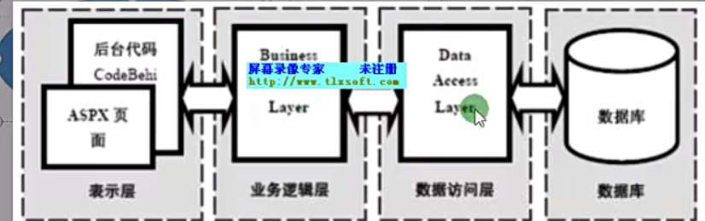

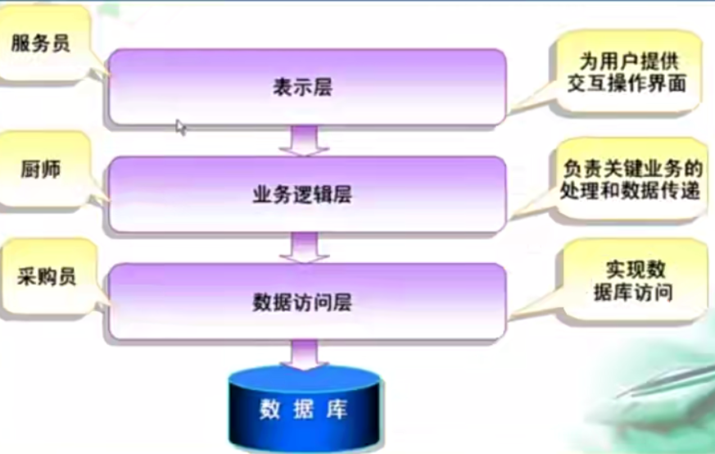

DAL

BLL

UI

项目越复杂，项目层越来越多

Models（模型层）；通常对应的就是对应数据字段创建的类（实体类），其也就是对应数据库表中的列（一个字段对应一个列）；通常一个业务表一个实体类

Common（工具层）

Controls（用户控件）

辅助层：字典表，系统表

SqlDataReader 游标操作对象，本身不存在数据连接状态下可用，不保存数据，所以必须连接数据库

内存（临时）中的数据结构

数据集:DataSet，不管是两个表还是多个表就是数据集

临时表：DataTable，单个表，

数据行:DataRow，单条数据，不管是那一条数据

在显示层中的，App.config中的<add key="DAL" value="CRM.SQLServerDAL"/>表示为键值对：

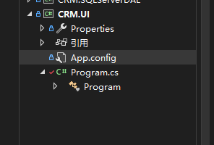

<add key="DAL" value="CRM.SQLServerDAL"/>是一个应用程序配置文件中的键值对。在这个例子中，"DAL"是键，"CRM.SQLServerDAL"是值。这个键值对通常用于指定应用程序中使用的数据访问层（DAL）的类型。在这个例子中，"CRM.SQLServerDAL"表示使用SQL Server数据库作为数据访问层。（一般用在有多个数据库，需要访问的时候，如SQLserver，MySQL等多个数据库的时候，这样使用）